2023年院集团新进人员培训班圆满结束

7月21日，院集团举行新进人员培训班结业仪式，新进员工分十一个小组进行了总结汇报。结业仪式由副总经理左晓杰主持，五位评委考核每组汇报总结并打分。最后副总经理李以善做总结。

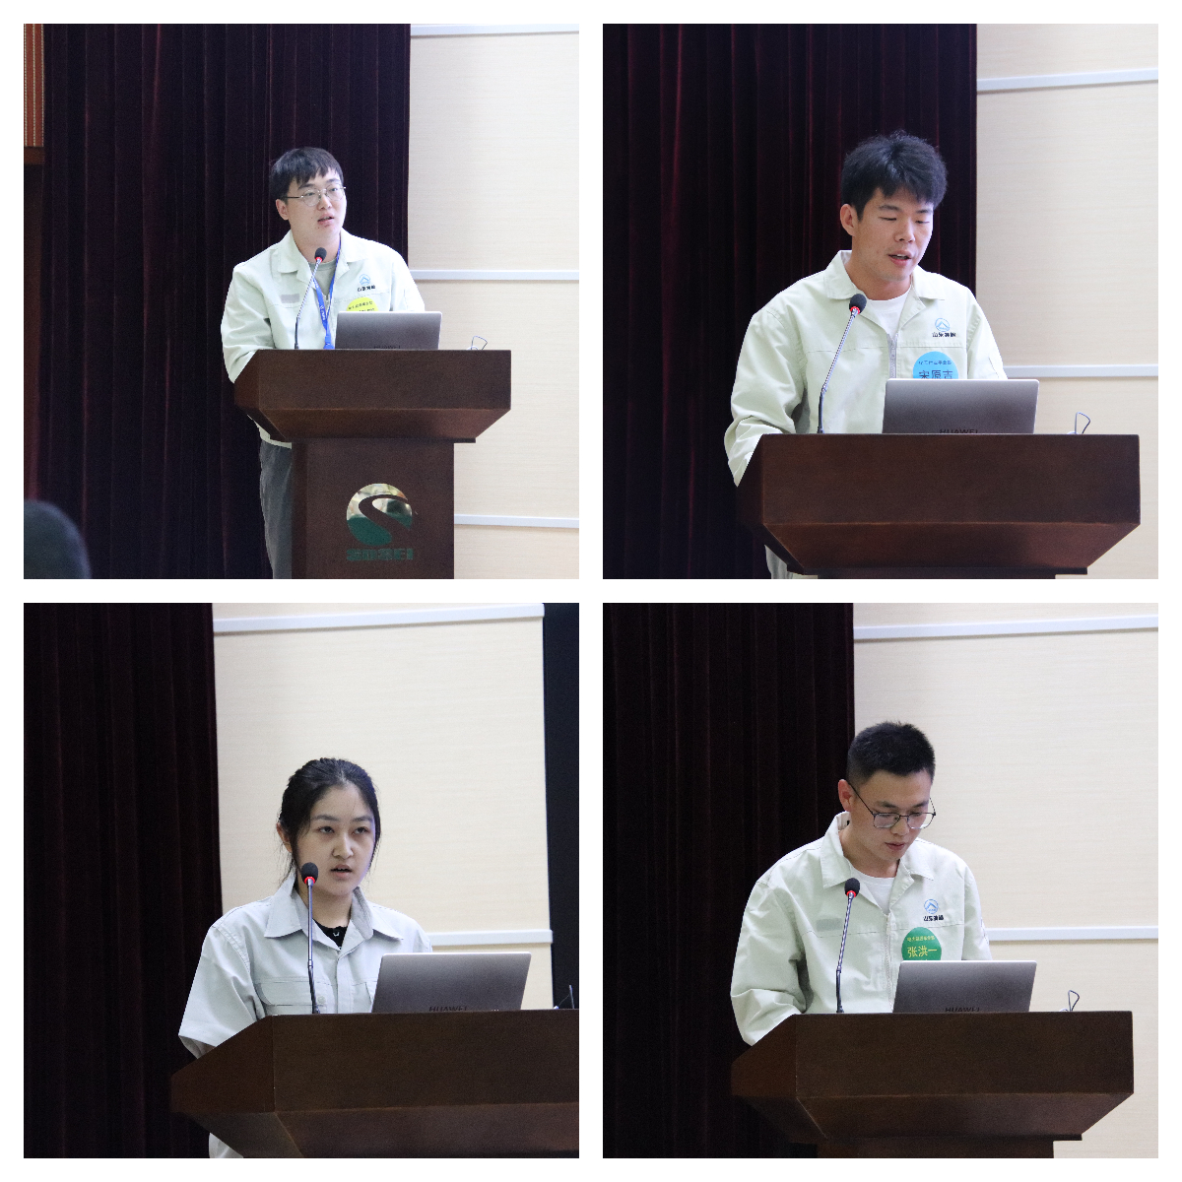

学员总结汇报

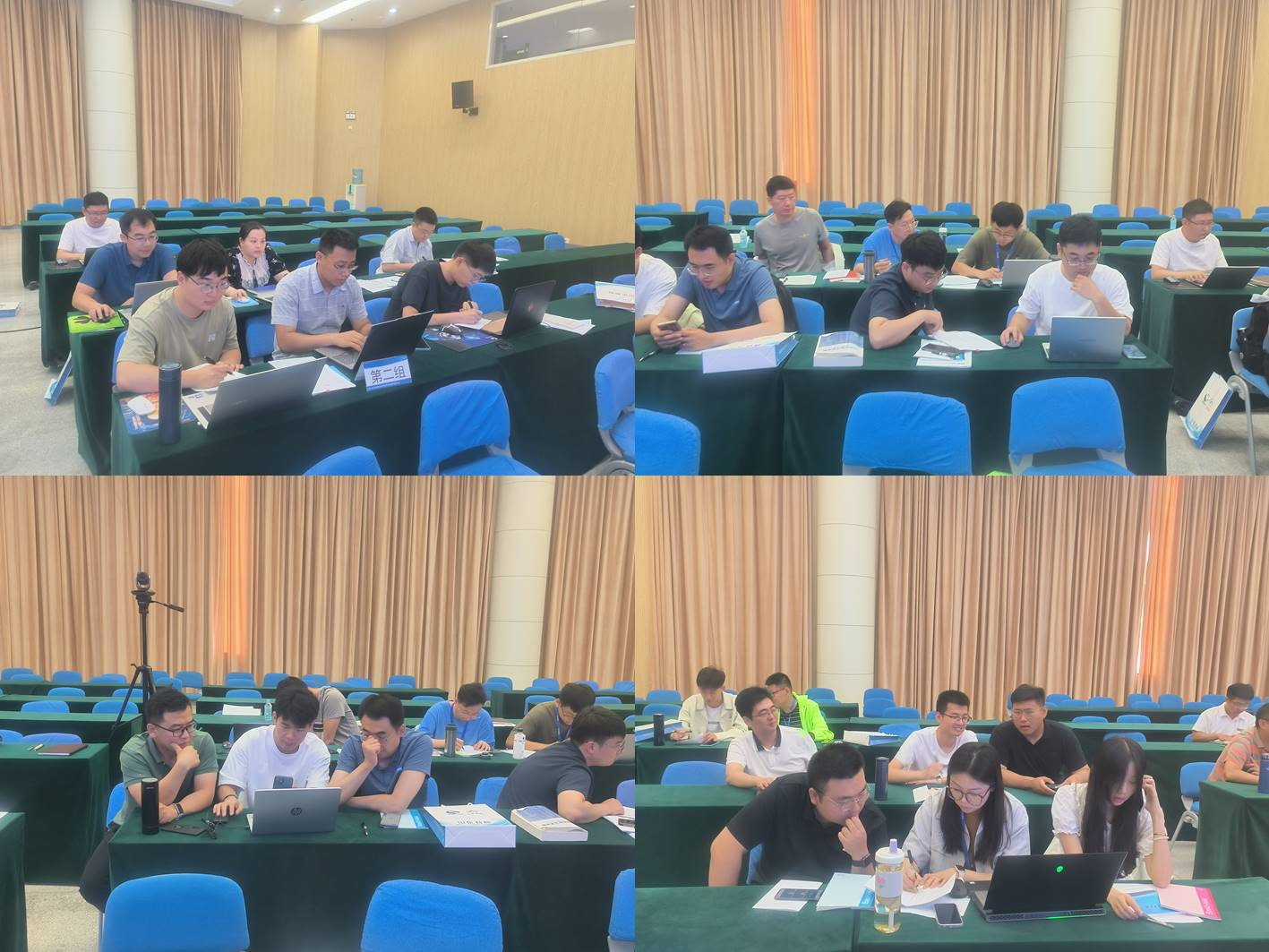

学员小组讨论

以学习小组为单位，精心准备，选派一名代表汇报学习体会。由五名领导组成的评委组，认真聆听了每组的汇报，从汇报内容、思维能力、表达能力、综合印象方面进行了评价打分。

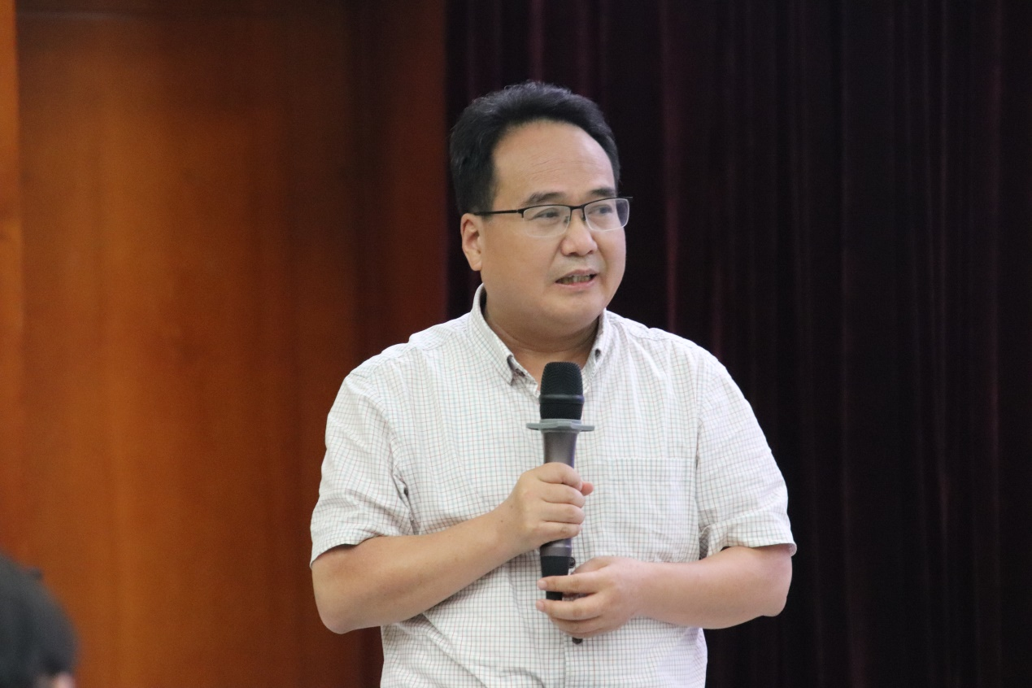

李以善副总经理做总结讲话

最后，李以善副总经理做了总结发言，充分肯定了本次培训取得的效果，并希望大家在今后的工作中不断提高技能，提高职业素养，达到多赢。

通过培训，有助于新进人员更好的了解院集团整体情况、集团文化、了解特种设备业务基础知识，为新进人员融入集团环境注入了动力和信心，为即将开始的工作奠定了基础，也为即将进入工作状态的新员工鼓足了干劲！

培训结束后，院集团公司将做好调研总结工作，不断完善培训机制，丰富培训内容，使新员工培训工作更进一步。